ПРОИЗВОДСТВО ТУГОПЛАВКИХ МЕТАЛЛОВ

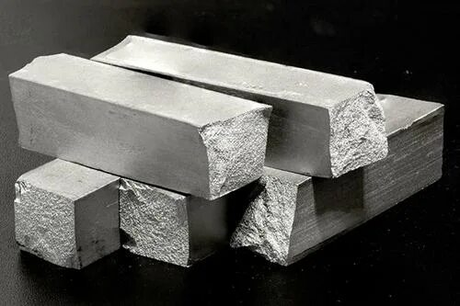W Mо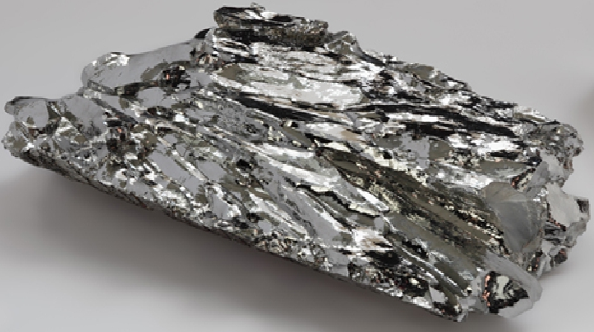

Вольфрам – это тугоплавкий тяжёлый металл светло серого цвета.
Атомный номер – 74
Относительная атомная масса - 183,84 а.е.м
Плотность 19,35 г/см³
Температура плавления – 3420 ⁰С

Вольфрам открыт и выделен в виде оксида WO₃ в 1781 году шведским химиком Карлом Вильгельмом Шееле при обработке кислотами минерала, называемого ныне шеелитом. В 1783 году испанские химики братья де Элуяр выделили WO₃ из минерала вольфрамита и, восстановив WO₃ углеродом, впервые получили металл, названный ими Вольфрам (по названию исходного минерала). Название происходит от лат. Wolframium, от нем. Wolf – волк и Rahm – пена).
Содержание вольфрама в земной коре составляет 1*10 ⁻⁴ % по массе. В свободном виде в природе не встречается. Известно около 15 собственных минералов вольфрама, большинство из которых относятся к природным вольфраматам. Наибольшее промышленное значение имеют вольфрамит (Fe,Mn)WO₄, и шеелит CaWO₄/

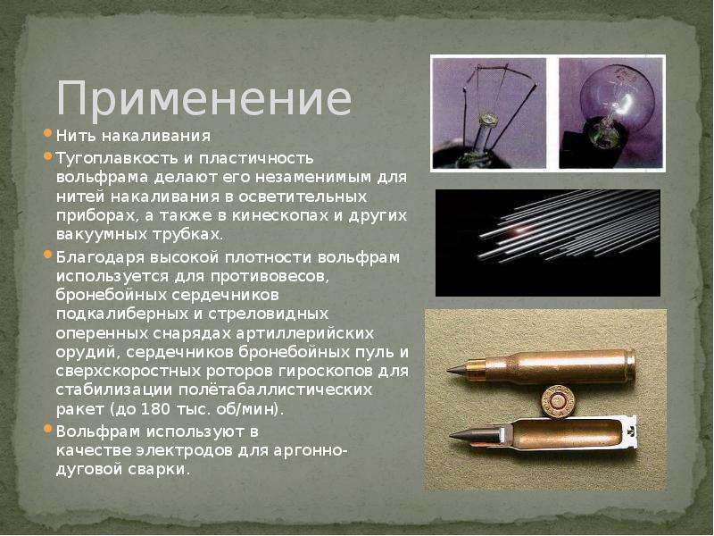
Около 30% получаемого вольфрама используют в производстве легированных (инструментальных) сталей, важнейшие из которых – быстрорежущие – содержат 8-20 %W. Примерно 50-60% вольфрама расходуется на производство износостойких, жаропрочных и твёрдых сплавов (последние обычно содержат WC, а также чистый Co). Чистый вольфрам применяется в электротехнике, радиоэлектронике, рентгенотехнике. Для изготовления нитей накаливания электроламп, электродов рентгеновских трубок, нагревателей высокотемпературных печей, катодов генераторных ламп и т.п.
Молибден – блестящий, светло-серый тугоплавкий металл
Атомный номер – 42
Относительная атомная масса - 95,94 а.е.м
Плотность 10,28 г/см³
Температура плавления – 2623 ⁰С
Дисульфид молибдена MoS₂ – минерал молибденит или молибденовый блеск был известен древним грекам и римлянам. До середины 18 века минерал не отличали от свинцового блеска (PbS) и графита из-за их внешнего сходства. Мягкость молибденита позволяла использовать его в качестве грифеля. В 1782 году шведский химик Гьельм выделил металлический молибден при нагревании оксида молибдена MoO₃ с древесным углём. Промышленное производство молибдена относится к началу 20 века, когда была разработана технология получения металла методами порошковой металлургии.
Молибден относится к редким элементам, содержание в земной коре составляет около 1,5·10⁻³ % по массе. В природе молибден встречается только в виде соединений. Известно около 20 минералов молибдена, важнейший – молибденит; промышленное значение имеют также повеллит CaMoO₄, молибдит Fe₂(MoO₄)*nH₂O, вульфенит PbMoO₄, молибдошеелит Ca(Mo,W)O₄
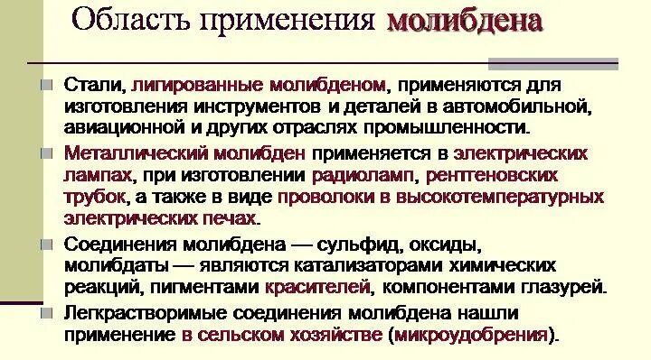
Около 75% молибдена используются для легирования сталей, остальное количество – как компонент жаропрочных и антикоррозионных сплавов, для изготовления деталей электровакуумных приборов и испарительных установок, нагревательных элементов высокотемпературных печей. Как конструкционный материал, для молибденирования поверхности металлических изделий. Соединения молибдена применяют в производстве лаков и красок, микроудобрений. В качестве катализаторов в химической и нефтехимической промышленности.
Ресурсная база вольфрама и молибдена в России

Вольфрам и молибден, точнее руды, содержащие эти металлы, в Кабардино-Балкарии обнаружили ещё в 1934 году. По разным данным месторождение хранит в себе от 37 до 70 % всех запасов вольфрама в России. Расположено Тырныаузское месторождение в Эльбрусском районе, в ущелье реки Баксан. В 1940 заработал горно-обогатительный комбинат, было основано село Герхожан, которое позднее стало самым высокогорным городом ССР – Тырныаузом (1307 метров над уровнем моря). В годы войны вольфрам и молибден становится стратегическим сырьём, которое используется при производстве бронеплит, башен танков, орудийных стволов, бронебойных снарядов. В 1945 году после окончания войны комбинат возобновил свою работу, развивался и к концу 80-х годов стал одним из крупнейших предприятий цветной металлургии в СССР. В 1993 году после сокращения оборонных заказов, почти в 6 раз снизилась добыча руды, это совпало с падением мировых цен на вольфрам и молибден. Комбинат постепенно угасал и после того как в 2000 году случилась трагедия – город накрыли три мощных селевых потока), комбинат обанкротился и прекратил своё существование. В настоящее время месторождение передано корпорации Ростех и имеет для страны стратегическое значение.
Вольфрам и продукты его передела настолько востребованы, что включены в нашей стране в перечни стратегического сырья. 42 лицензии действуют на геологическое изучение, разведку и добычу вольфрама. Из них большая часть – 34 единицы – приходится на Дальний Восток.Добыча идёт на семи месторождениях: Восток-2 и Забытое в Приморье, Правоурмийское и Фестивальное в Хабаровском крае, ручей Тирехтях в Якутии, ручей Инкур и на техногенном месторождении Барун-Нарынское в Бурятии. Общий объём по итогам 2023 года составил 3,83 тысячи тонн WO3.
На разных этапах освоения и ввода в эксплуатацию горно-обогатительных комбинатов находится ряд крупнейших месторождений существенно вольфрамовых руд: Тырныаузское, Кти-Тебердинское, Скрытое, Инкурское, Холтосонское и Агылкинское.
Планируется, что все проектные мощности заработают к 2030 году, а объём их производства составит на уровне 18 тысяч тонн WO3 в концентратах. Такие объёмы позволят не только обеспечить потребности отечественной экономики, но и нарастить поставки на мировые рынки.
Дальше – больше. Объявлены аукционы на оловянно-вольфрамовое месторождение Светлое на Чукотке со стартовым платежом в 228,4 миллиона рублей и Букукинское месторождение в Бурятии. Здесь стартовый платёж составляет 122,8 миллиона рублей.
В 2025 году запланированы торги на вольфрам на участки недр Белухинское в Забайкалье, ручей Ленотап, правый приток ручья Уквульхвеергин, месторождение Тенкергин на Чукотке и на участок недр Одинокое в Якутии.

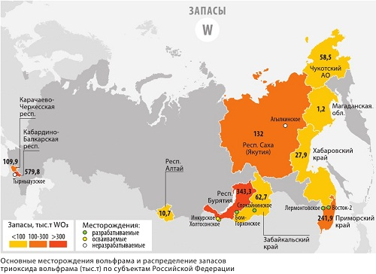
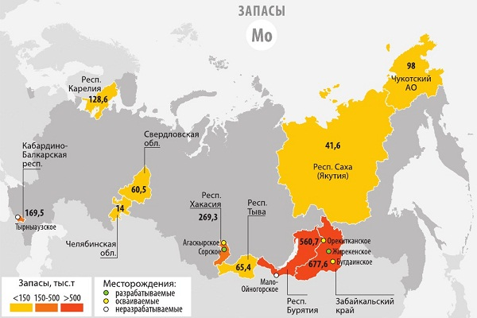

Производство вольфрама и молибдена
Для технологии редких металлов при современном ее развитии характерно получение промежуточных соединений, поскольку техника совершает непопровимые ошибки, когда начинается непосредственное выделение редких металлов нужной частоты из рудных или иных концентратов.
В металлургии вольфрама и молибдена основной проблемой является чрезвычайно высокой температурой плавления этих металлов. Поэтому получение молибдена и вольфрама в виде чистых металлов относится к специальной области металлургии-металлокерамике (порошковой металлургии). Конечными же продуктами передела концентратов являются молибдат кальция, парамолибдат и паравольфрамат аммония и трехокись вольфрама.
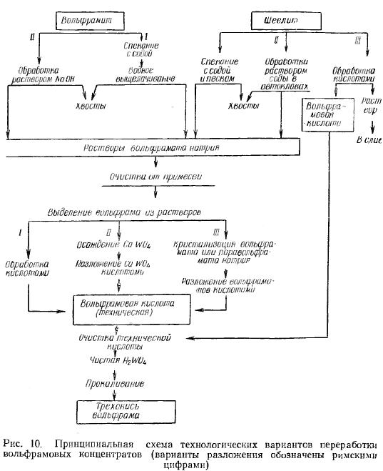
Существует несколько способов разложения вольфрама:
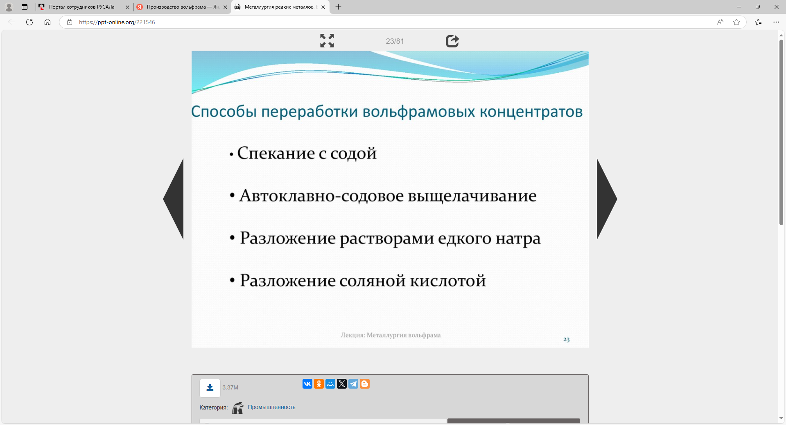
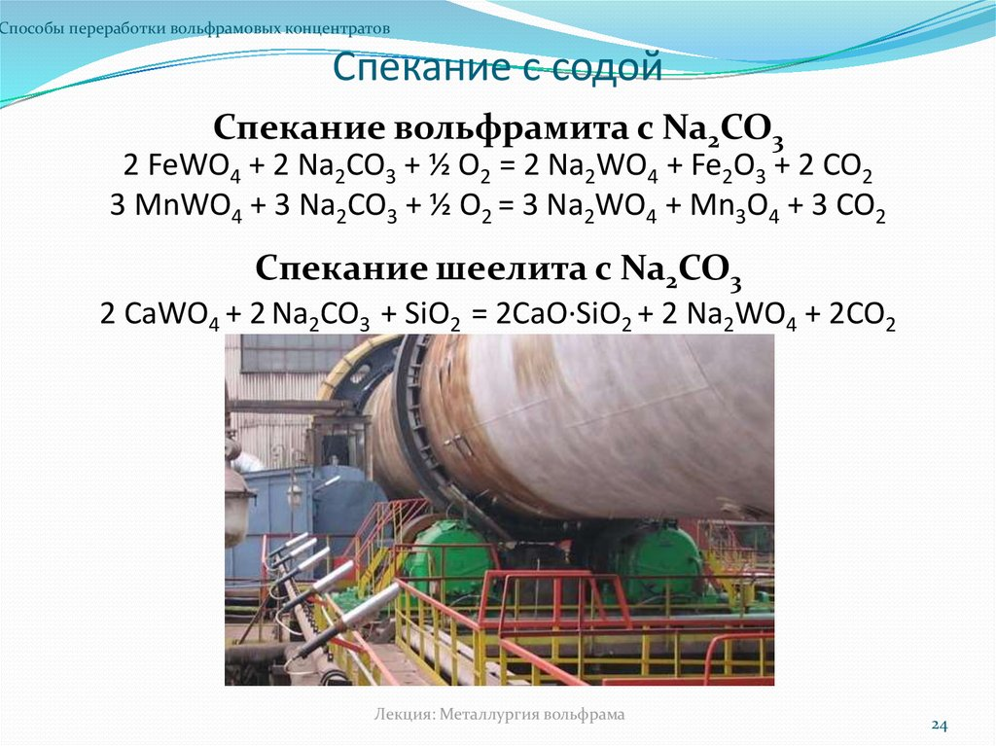

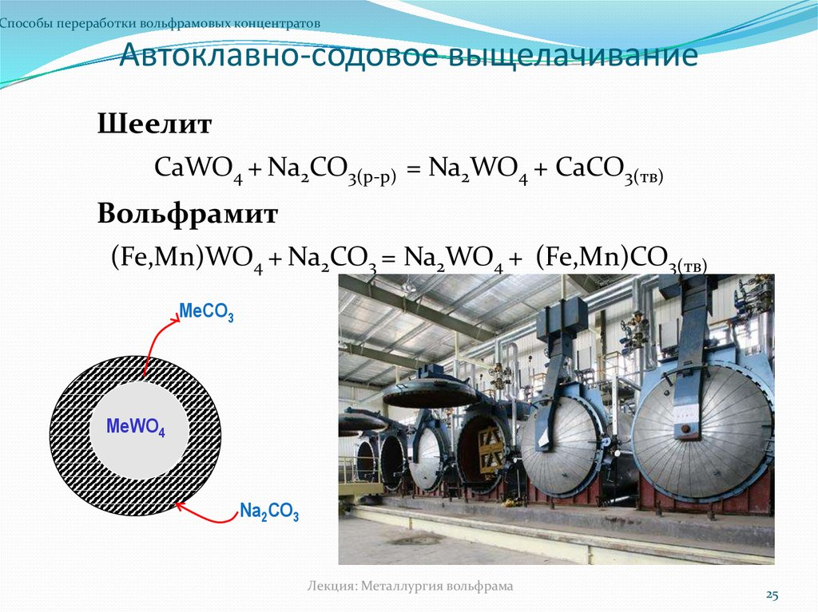

Разложение щелочами или карбонатами, которое может быть проведено как спеканием концентрата с содой или сплавлением его со щелочью, так и выщелачиванием его растворами едкой щелочи или соды при повышенных температуре и давлении. Процесс основывается на реакции между вольфраматами кальция и железа(и марганца) и содой или едким натром, в результате которой вольфрам переходит в растворимый вольфрамат натрия, а кальций, железо и марганец остаются в нерастворимом в воде остатке.
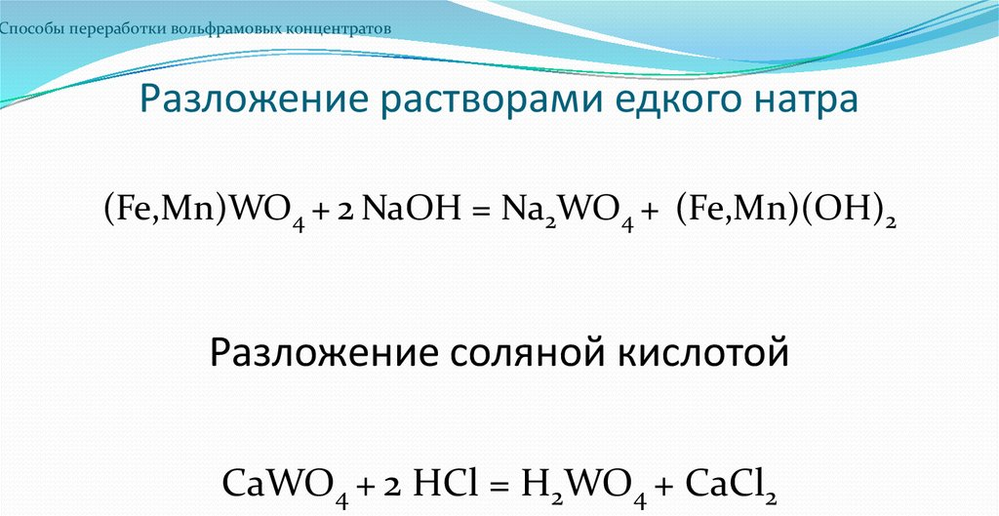
Разложение кислотами. При этом методе вольфрамовую кислоту переводят в осадок, а примеси - в раствор, за исключением кремневой кислоты, выпадающей вместе с вольфрамовой; кроме того, при применении серной кислоты в осадке окажется сульфат кальция. Разложение шеелита при помощи кислоты идет сравнительно легко. Вольфрамит разлагается значительно труднее, и поэтому кислотные методы к нему не применяются. Кислотное разложение является одним из первых методов, которые были разработаны для переработки шеелита. Недостаток метода - вольфрамовая кислота получается загрязненной и нуждается в дополнительной очистке.
Хлорирование вольфрамовых руд и концентратов изучалось многими исследователями; взято несколько патентов, предлагающих использовать в качестве хлорирующего агента чистый хлор, хлористый водород, четыреххлористый углерод, однохлористую серу. Преимуществом хлорирования является возможность фракционной отгонки хлоридов вольфрама, обладающих температурами возгонки порядка 250-350 °C, и отделение их таким путем от примесей, хлориды которых возгоняются при более высоких температурах. Кроме того, хлорированию особенно хорошо поддаются бедные, необогащенные руды. Однако промышленное применение хлорирования затруднено вследствие сложности аппаратурного оформления процесса, связанного с корродирующим действием хлора при повышенной температуре.

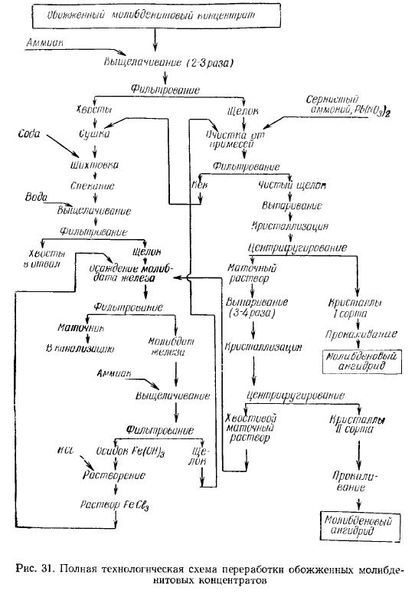

Получение ферромолибдена
Ферромолибден представляет собой сплав железа с молибденом, в виде которого металл вводят в сталь.
Из нескольких известных методов получения ферромолибдена в настоящее время применяется почти исключительно силикотермический метод - восстановление обожженного молибденового концентрата кремнием.
Процесс протекает по экзотермической реакции в присутствии железной окалины, которая также восстанавливается кремнием с выделением большого количества тепла.

- Вольфрам и молибден, основные свойства, применение в промышленности.
Вольфрам – это тугоплавкий тяжёлый металл светло серого цвета. Тплавления – 3420 0С

Около 30% получаемого вольфрама используют в производстве легированных (инструментальных) сталей, важнейшие из которых – быстрорежущие – содержат 8-20 %W. Примерно 50-60% вольфрама расходуется на производство износостойких, жаропрочных и твёрдых сплавов. Чистый вольфрам применяется в электротехнике, радиоэлектронике, рентгенотехнике. Для изготовления нитей накаливания электроламп, электродов рентгеновских трубок, нагревателей высокотемпературных печей, катодов генераторных ламп и т.п.

Молибден – блестящий, светло-серый тугоплавкий металл, Тплавления 2623 ⁰С

Около 75% молибдена используются для легирования сталей, остальное количество – как компонент жаропрочных и антикоррозионных сплавов, для изготовления деталей электровакуумных приборов и испарительных установок, нагревательных элементов высокотемпературных печей.

- Что такое ферромолибден и как его получают.
Ферромолибден представляет собой сплав железа с молибденом, в виде которого металл вводят в сталь.
Из нескольких известных методов получения ферромолибдена в настоящее время применяется почти исключительно силикотермический метод - восстановление обожженного молибденового концентрата кремнием.

